示例十
暗 號

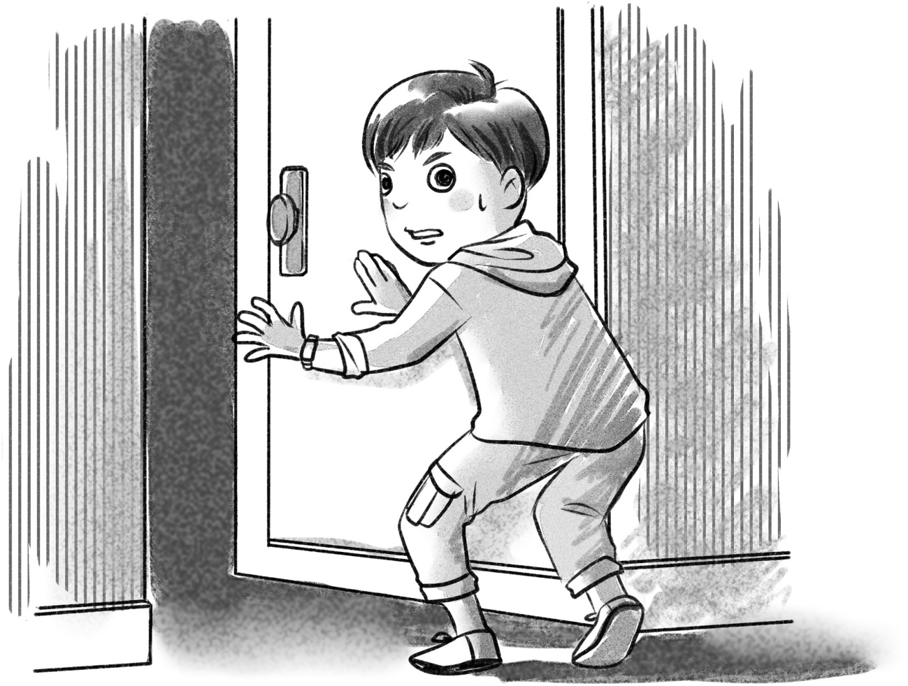

10
《暗號》教學設計

適用年級： 五至六年級
（本設計於初中進行教學實踐，同時適用於高小能力較高的學生。）
建議教節： 4（160分鐘）
書 名： 暗 號
作 者： 張之路
繪 圖： 吳雅蒂
出 版： 鄭州，海燕出版社，2010
內容概要：
「請問，有老鼠牌鉛筆嗎？」
「對不起，我只有貓牌橡皮……」
這個對答跟甚麼有關呢？買東西嗎？還是七不搭八的對話？聰明的讀者一定會把這跟書名聯繫起來，這是一個接頭的暗號。
故事主角夏剛，是個念初中二的小男生，成績很好，但未曾經歷世面。父母決心要在暑假給獨生兒子特殊的鍛煉，於是給他一張「北京——青島」的火車票，讓他獨個兒背着行囊，展開一次不可知的旅程。爸爸說已經給他安排了一個接頭人，暗號就是……
到底夏剛會有怎樣的遭遇？他會聯絡上接頭人嗎？作者邀請我們登上這成長列車，一同經歷，一同發現。

（一）給教師的話
一、 教學視窗
成長需要勇氣與自信。父親給夏剛的就是這樣的一種鍛煉。本書約有22000字，要在課堂上進行教學，要安排好教師導讀和學生獨立閱讀的部分。教師導讀是閱讀過程和方法的示範，學生自行閱讀是閱讀方法的實踐，兩者同樣重要。
情節是故事的核心，教師可以把本書的懸念作為導引閱讀的重點，請學生隨着逐漸披露的線索尋找真相。人物是構成情節的靈魂，教師可以引導學生分析人物的特點，幫助學生掌握人物在故事中的作用。
本書另有加長版，名為《有老鼠牌鉛筆嗎？》（台北：聯經出版事業股份有限公司，2010年），情節更複雜多變。教師可因應學生程度和興趣，推薦學生進行延伸閱讀。

二、主題地圖

獨 立
冒 險
人際關係
懸 念
推 理
勇 氣
從生活中
學習
成 長

三、 策略指南
本教學設計運用了以下的教學策略：
- 引領思維閱讀
- 導引閱讀
- 故事地圖
- 連結生活經驗
- 代入角色
- 以書帶書

四、 學習重點
- 閱 讀： 觀察文字及圖畫，理解內容；分析人物性格；繪畫故事地圖；尋找關鍵詞語；認識結尾的不同寫作方法
- 寫 作： 擬設採訪問題
- 文 學： 認識文學作品中懸念手法的安排
- 品德情意： 學習獨立處事；培養自信心
- 思 維： 培養解決問題的能力

（二）教學活動
設計者：張永德
一、 引入
- 導入討論：
- 教師提問：如果要向一個人傳達信息，但又不想其他人知道，可以用甚麼方法？（自由分享想到的不同方法，如傳紙、耳語、打手勢、用暗號）
- 教師把學生建議的方法寫在黑板上。
- 教師提問：哪種方法最「安全」？試說明你的想法。
- 學生用安全系數（5最高，1最低）來表述自己的看法，教師統計學生的意見（參見第162頁「引入活動學生意見統計」）。
- 教師提問：你覺得一本叫「暗號」的書，內容應該跟甚麼有關？（自由作答，言之成理即可）
- 共同閱讀：
- 展示《暗號》的封面，請學生觀察圖畫，猜測故事內容。（自由作答，言之成理即可）
引領思維閱讀：通過觀察封面、書名頁及前環襯，初步猜想故事內容。
（見《童書教學的理念與方法》第28頁）
- 展示《暗號》書名頁，請學生觀察圖畫（一大一小的兩隻手緊握着），猜測故事可能的內容主題。（自由作答，言之成理即可）
- 展示《暗號》的前環襯（各種不同款式、大小、用途的袋子），請學生進一步豐富/修訂自己的猜想。

二、 發展
引領思維閱讀：為學生提供新的線索，修訂先前的猜測。
（見《童書教學的理念與方法》第28頁）
- 展示《暗號》的目錄，請學生分析本書可能的內容：
- 第1章：出發
- 第2章：上車
- 第3章：算命
- 第4章：催眠術
- 第5章：分別
導引閱讀是閱讀過程的示範，能幫助學生注意閱讀時的重點與方法。
（見《童書教學的理念與方法》第28頁）
（自由作答，言之成理即可）
- 教師提問：目錄的插圖（火車的車窗）能為你提供更多線索嗎？請說說你的看法。（與旅行、旅程有關）
- 教師以提問的方式導讀第1章（第8-19頁），並把情節要點以故事地圖方式寫在黑板上。
提問：
故事地圖是以圖像激活學生思維，能幫助學生邊讀邊整理故事的內容結構。
（見《童書教學的理念與方法》第34-35頁）
- 爸爸為夏剛安排了怎麼樣的生活體驗？試連繫封面內頁和目錄的插圖說明你的想法。（出門旅行）
- 爸爸抱着甚麼態度安排這次生活體驗活動？（教師可先朗讀第10-11頁的內容，然後才提問）請從第10-11頁段落裏找出關鍵詞句作說明。（爸爸非常認真的對待這件事，文中用了「很嚴肅」、「煞有介事」來形容爸爸說話的態度）
- 夏剛收到車票有甚麼反應？為甚麼他有這樣的反應？（很高興、很興奮，因為他從來沒有出過遠門）
- 文本討論：
- 爸爸為甚麼會安排夏剛獨自上路到青島？（訓練他獨立處事）
- 媽媽贊同這個安排嗎？（媽媽基本上是贊同的，她微微的點了點頭，見第15頁；但她也有憂慮，當她聽到夏剛在抱怨時，眼裏露出愛憐的目光，見第17頁）
- 承上題，如是，為甚麼她很少發言？如否，為甚麼她不提出反對？（媽媽少發言，因為這次是爸爸決定和安排的；她沒提出反對，因為她也覺得給兒子一些鍛煉是好的）
- 你覺得爸爸的做法恰當嗎？為甚麼？（自由作答，言之成理即可）
- 夏剛的心情怎麼樣？請從第14-15頁的文圖找出證據？（文字大意：他覺得難以相信，甚至想媽媽幫忙說服爸爸改變主意，但又覺得這是很好的一個機會；圖畫畫的是他一個人站在十字路口）
- 為甚麼後來夏剛的心會鬆了一口氣？（第17頁：媽媽說已經替夏剛安排好接車和吃住）
- 為甚麼本書以《暗號》為名？（因為爸爸說在青島車站會有人來接夏剛，而他們雙方要用暗號來聯繫）
- 暗號是甚麼？（第18頁：「請問有老鼠牌鉛筆嗎？」「對不起，我只有貓牌橡皮」）
豐富文學知識，認識懸念手法的安排。
- 作者不在故事一開始就呼應書名，這種處理手法有甚麼特別？（製造懸念）
- 學生思考以下問題，並完成工作紙（一），然後分享自己的想法：
連結生活：學生代入角色處境，表達自己的想法，更深入了解當事人的心理。
- 你試過獨自完成一項任務嗎？你的心情怎樣？有甚麼感受？（自由作答）
- 如果你是故事中的男孩，爸爸要你獨自坐火車從北京到青島，你最憂慮的是甚麼？你願意接受挑戰的原因又是甚麼？（自由作答）
- 教師講述情節發展（第2章，第20-29頁）：
代入角色，體會故事人物感受。
- 提問：爸爸真的放心夏剛一個人出門嗎？（自由作答，言之成理即可）
- 講述：旅程開始，夏剛認識了車廂裏的其他乘客：
- 年輕的煙鬼
- 算命師尤啟發
- 「女教師」阿姨
- 不理睬人的女子
- 最談得來的老邱
- 討論分析：老邱說他這次旅程的任務是要照顧一個比自己年輕很多的小伙子。老邱會不會就是爸爸的老同學，是負責照顧「我」的人呢？（自由作答，言之成理即可）

- 學生獨立閱讀：
學生實踐從教師導讀中學到的閱讀方法。
（見《童書教學的理念與方法》第31頁）
- 學生自行閱讀作品的第3、4章（第38-63頁），找出「真相」。
- 學生分成5組，每組代表與夏剛同處一個車廂裏的一個人物，然後進行焦點閱讀，集中分析所代表人物，並完成工作紙（二）。
- 學生閱讀完畢，共同討論，把故事情節以故事地圖方式呈現。
- 組長利用故事地圖，報告閱讀所得。
- 教師綜合、補充各組的報告，幫助學生構建故事的完整內容。

學生獨立閱讀可安排在課堂或課後進行。如時間充裕，在課堂進行更佳，因教師可即時就學生的閱讀習慣和需要進行指導。閱讀安排可按教學目的或學生特點而調節。分組進行焦點閱讀，學生的閱讀量不太多，可減輕學生對大量文字閱讀的抗拒，也可增強學生協作學習的能力。教師也可以安排學生個人閱讀，順序閱讀指定篇幅，然後共同討論。
- 教師講述故事第5章（第64-69頁），共同討論：
- 老邱要在濟南下車了，夏剛很驚訝，為甚麼？（因為他一直以為對方是爸爸安排的接頭人，會全程照顧自己）
- 為甚麼夏剛會誤會老邱是爸爸安排的接頭人？（學生列舉在故事中找到的線索，愈多愈好）

三、 思考與總結
- 討論與分享：
- 火車到青島了，有人來接夏剛嗎？（作者沒交代）
- 夏剛希望有人來接車嗎？為甚麼？（不希望，他說「我自己在這世界走走，多好」）
- 換了是你，你會怎樣想？你希望有人來接車嗎？（自由作答，言之成理即可）
- 學生分享自己的想法，教師統計學生的取態。
- 如果真的在外地遇上困難，你會怎樣做？（自由作答，言之成理即可）
思維訓練：發展學生解難能力。
- 你認為夏剛在整件事上學到了甚麼？他有甚麼改變？（建立了信心，可以獨立處事，與人溝通，可以說是成長了。其他言之成理的說法均可）
文學欣賞：認識結尾的不同寫法。
- 作法討論：
- 作者沒說明結局。為甚麼作者要這樣安排？（言之成理即可）
- 你喜歡這種結尾的寫作方式嗎？（學生自由作答，言之成理即可）
- 如果結尾由你來寫，你會安排怎樣的結局？

四、 延伸活動
- 課堂戲劇
- 學生分組討論：夏剛回家後，會跟爸爸說甚麼？爸爸會怎樣回應？媽媽又會說些甚麼話？試把他們一家人的對話寫出來。
- 學生輪流演繹小組的構想。
- 學生按評分標準選出最佳演出組合，並說明理由。
- 新聞專題採訪
- 情境介紹：爸爸鍛煉兒子的獨特方法被傳媒知道了，記者都來採訪。
- 活動：假設你是某報的記者，編輯請你寫一篇採訪報道，你想告訴讀者甚麼？你會採訪哪些人？提出哪些問題？試分組討論，寫下你們的構思，並完成工作紙（三）。
- 學生匯報討論結果。

這個活動的目的在訓練學生多角度思考。教師可先請學生訂定採訪的主題，再引導學生想想除了爸爸和夏剛，還有哪些人可以提供重要的參考資料。
- 推薦閱讀：作者張之路另有一個長篇作品《有老鼠牌鉛筆嗎？》（台北：聯經出版事業股份有限公司，2010年），以本書故事為骨幹，但情節更豐富，可鼓勵有興趣的學生閱讀。
以書帶書：發展學生獨立閱讀能力。
（見《童書教學的理念與方法》第45頁）

《暗號》教學設計
引入活動
學生意見統計

如果要向一個人傳達信息，但又不想其他人知道，以下哪種方法最安全？試用安全系數（5表示最安全，1表示最不安全）來表述自己的看法。
 |  | 方 法
 |  | 傳 紙 | 耳 語 | 打手勢 | 用暗號
安  全  系  數 | 5
 | 4
 | 3
 | 2
 | 1

《暗號》教學設計
工作紙（一）
姓名︰ |  | 班別︰ |  | 日期︰

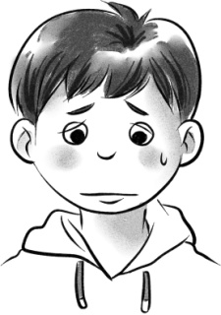
一個人上路
請寫下你的想法，愈多愈好。

憂 慮 | 接受挑戰的理由

《暗號》教學設計
工作紙（二）
姓名︰ |  | 班別︰ |  | 日期︰

人物檔案
閱讀第3、4章（第38-63頁），集中分析指定的人物，填寫下列資料。

焦點人物： .

外貌特徵
個性特點
行為/舉動
語言特點

《暗號》教學設計
工作紙（三）
組別︰ |  |  |  | 日期︰
新聞專題採訪
  - 採訪的主題（想告訴讀者甚麼？） .

  - 在事件當中，哪些人最有採訪價值？試把你們的構想寫下來。
採訪對象 | 採訪原因 | 訪問問題

  - 如果要把採訪結果寫成完整的專題文章，這篇文章的標題是：
.

延伸閱讀
- 李家同/文，鍾偉明/圖(2009)：《車票》，台北，聯經出版事業股份有限公司。
- 張之路著(2010)：《有老鼠牌鉛筆嗎？》，台北，聯經出版事業股份有限公司。
- 齊藤洋/文，杉浦範茂/圖，王蘊潔/譯(2010)：《魯道夫．一個人的旅行》，台北，天下雜誌股份有限公司。

